Traitement d’image

Rapport

# TP 1

## Définition

Pour qu’un objet soit distinguables par l’oeil, il faut que la distance entre deux objets soit d’au moins $d = 30 ×tanθ = 0.0089 cm = 89 µm$ (cf. schéma ci-dessous).



Un pixel d’un smartphone de 5 pouces avec une qualité HD 720 est de l’ordre de : $6.2 / 720 = 0.0086 cm = 86 µm$. Ainsi deux pixels sont indiscernables l’un de l’autre si le smartphone est tenu à 30 cm de l’oeil (d’après le résultat calculé à la réponse précédente), donc la définition est suffisante.

Pour un écran 1080p de 22 pouces, la taille d’un pixel est de : $d = 27.4 / 1080 = 0.025 cm = 25 µm$

il faut donc être à une distance $l < d / tan(0.017°) = 84.25 cm$ pour pouvoir distinguer les pixels.

Pour une personne se trouvant à $l = 2m$ de son canapé, pour arriver à distinguer les pixels, il faut que sa taille pixel soit de $d = 0.59 mm$ donc pour un écran HD1080 l’écran devrait être de hauteur : $h =d*1080 = 637 mm = 63.7 cm$ et donc de diagonale d’environs 55 pouces.

Cette personne ne verra la différence entre les 2 résolutions uniquement si son écran fait au moins cette taille.

### Lecture de l’image *mandrill.bmp*

>> imdata = imread('mandrill.bmp');

>> size(imdata)

ans =

512 512 3

Le format bmp sauvegarde les images sous forme de 3 matrices (une pour le rouge, une pour le vert et une pour le bleu) de taille $n × m$. Ainsi cette image est de définition 512 x 512.

La taille théorique sur le disque de cette image est donc $s = 512 ×512×3 = 786 432 octets$, en effet chaque valeur des matrice est codée sur un octet. Toutefois, la taille réelle de cette image sur le disque est de $786 486 octets$, il y a donc 54 octets utilisés pour les métadonnées du fichier (la commande $imfinfo('mandrill.bmp')$ permet de trouver celles-ci sous l’appelation *ImageDataOffset*).

## Quantification

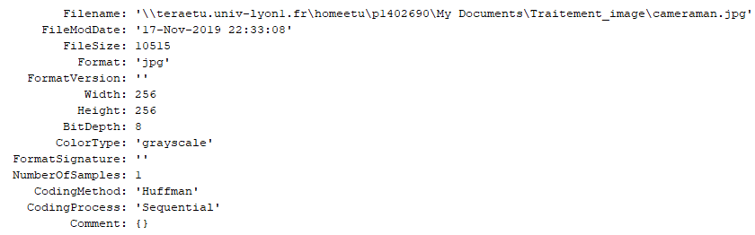

Le niveau de gris est donc codé sur 8 bits.



## Echantillonnage

## Espaces colorimétriques







Pour les canaux RGB, les plages de valeurs de chaque couleur sont les plages de valeurs maximales, soit [0 ; 255].

## 7 différences

Pour trouver les différences il suffit de soustraire les deux images. Plus précisément, nous avons calculé les deux soustractions (img1-img2 et img2-img1, en valeur absolue), et nous avons additionné les résultats. Cela nous donne une image où tous les pixels différents d’une image à l’autre sont affichés en blanc.



# TP2

## Arbre à chat

Afin de remplacer le fond vert, nous créons un masque qui a pour valeure ‘vrai’